Задание для обучающихся детского объединения «Мастерская рукодельница»
Дата: 28.04.2020 года
Время по расписанию: вторник 2гр - 13.00-13.30;13.40-14.10;14.20-14.50;
3гр - 15.00-15.30;15.40-16.10;16.20-16.50.
Тема занятия | Раздел «Вязание крючком»  Тема: полотно треугольной формы
Содержание занятия: | Задание: занятие № 4.27.
 | https://yandex.ru/video/preview/?filmId=10070751496484989945&text=вязанная%20крючком%20полотно%20треугольной%20формы%20для%20детей&path=wizard&parent-reqid=1587620630692681-1315166417174264806300287-production-app-host-vla-web-yp-175&redircnt=1587620642.1
 | 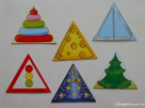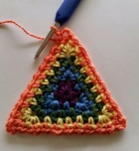
Инструменты для работы:
Вам понадобиться при вязании полотна треугольной формы: пряжа цветная, крючок №2
Вам понадобиться при рисовании полотна треугольной формы: карандаши цветные, фломастеры, бумага.
Практическая работа:  (на выбор) | Научимся вязать полотно треугольной формы, как начинать мы с вами уже знаем, а дальше смотрим в содержание.  Нарисуем треугольники и разукрасим их так, как бы мы хотели связать эти треугольники.  И пофантазируем что можно нарисовать просто из одних треугольников.
Форма обратной связи | Представить фото выполненной поделки в WhatsApp: 89502080840

Образец для практической работы:
Практическая работа
Можно выбрать какое - то одно животное и попробовать нарисовать его в форме треугольника. | 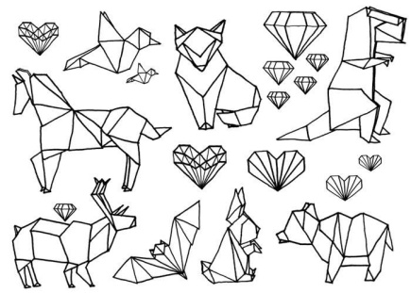
Для примера: кошка очень грациозное домашнее животное. | 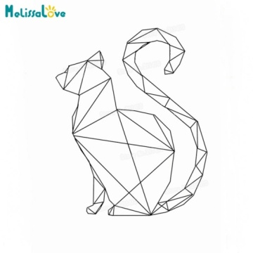
Для примера: птица фламинго - можно раскрасить розовым цветом. | 